Материально-техническое обеспечение офисов
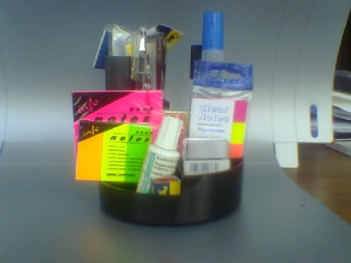
Для того чтоб организация работала, требуется, прежде всего, коллектив специалистов, определенный стартовый капитал, продуманная бизнес-идея… Это основоположные истины, которые понятны всем. Однако иногда такая мелочь, как невовремя закончившийся картридж в принтере или поломанный компьютер может сбить с ритма весь рабочий процесс и стать причиной сорванных сделок или невыполненных обязательств. Поэтому материально-техническому обеспечению офиса следует уделять не меньше внимания, чем подбору персонала. Удобнее всего, когда все заботы подобного характера можно поручить одной организации. Именно такие услуги предлагает наша компания.

Мы:
- обеспечим ваш офис необходимой техникой – начиная с компьютеров и заканчивая электрочайниками. Мы соберем компьютер, полностью соответствующий вашим требованиям, и позаботимся, чтоб вы имели всю необходимую оргтехнику. При этом мы гарантируем высокое качество всех поставляемых нами товаров;
- доставим в вашу организацию все необходимые канцелярские принадлежности
- будем осуществлять обслуживание всей техники – ремонт, заправку картриджей и пополнение других расходных материалов, обновление и усовершенствование компьютерных программ;
- предложим вам наиболее выгодные цены, поскольку сотрудничаем с импортерами и заводами-производителями;
- осуществим даже непростые заказы, подобрав для вас именно тот комплект техники, который необходим;
- предоставим подробную консультацию по любому интересующему вас вопросу – расскажем о преимуществах и недостатках каждого товара, поможем определиться с выбором:
- готовы оказать техническую поддержку в любое время – 24 часа в сутки, 7 дней в неделю. Мы не берем отпусков, не уходим в декрет, не требуем больничного – мы всегда работаем.

Вы:
- перестанете беспокоиться о том, куда бежать, если что-то сломалось;
- забудете о таких проблемах, как поиск поставщика, организация доставки и оплата транспортных расходов
- будете получать все необходимые материалы и технику прямо в офис;
- избавитесь от необходимости держать в штате IT-шника;
- получите уверенность в том, что все технические вопросы контролируются специалистами, и вам нет нужды отвлекаться на них;
- сможете обращаться к нам тогда, когда это необходимо, и оплачивать только выполненную работу;
- в конечном итоге – существенно сократите затраты и сэкономите время.

Аутсорсинговые услуги давно зарекомендовали себя, как наиболее экономичный и эффективный способ решить проблемы, не связанные с непосредственной деятельностью компании. Каждый занимается своей работой.

Свяжитесь с нами любым удобным для вас способом – и мы с радостью обсудим все детали сотрудничества. Мы позаботимся о том, чтобы ваш офис ни в чем не нуждался.

